Razigrane tenisice
Potrebni materijal : Karton, flomaster, škare, vezice za cipele/tenisice
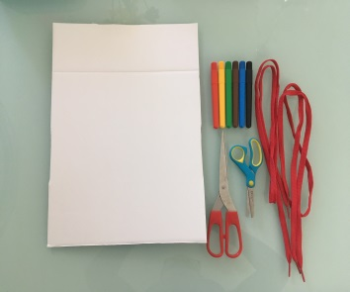
Opis izrade razigranih tenisica:
Prislonimo tenisice, ocrtamo njihov obris, te izbušimo predhodno označne rupe
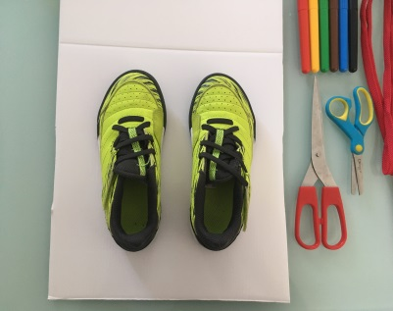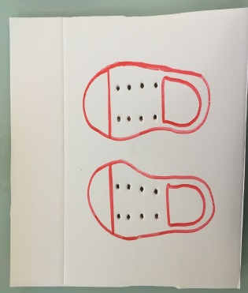
Kroz rupe provučemo vezice i po predlošku vežemo.
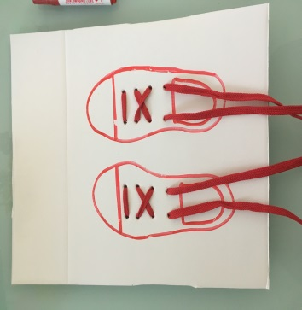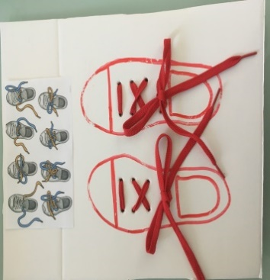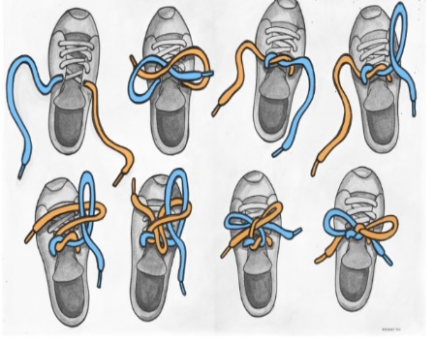
Mnoga djeca čak i do polaska u školu nisu savladala vezanje vezica, stoga nudeći im svakodnevno ovu zabavnu aktivnosti potičemo svladavanje istog.
Ova vježba najprije razvija samostalnost djeteta i jača njegovo samopouzdanje. Osim toga, vezanjem vezica uvježbava se lokomotorna koordinacija koja je jako važna u savladavanju vještine pisanja.
Učenje vezanja treba proteći kroz igru i zabavu, a dijete će istovremeno vježbati spretnost i koordinaciju pokreta.

Tko će jače, tko će prije?
Potrebni materijal: špaga, plastične čaše, škare, dvije stolice
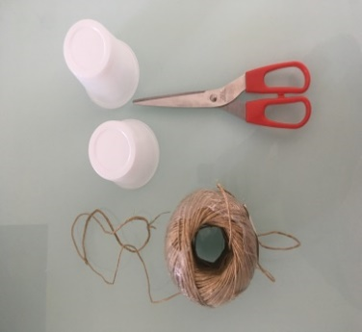
Opis izrade: odrežemo oko 4 m špage, na dnu čaše probušimo rupu i kroz dno provučemo špagu.
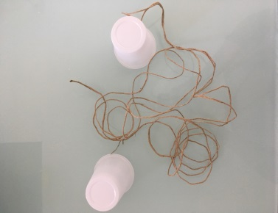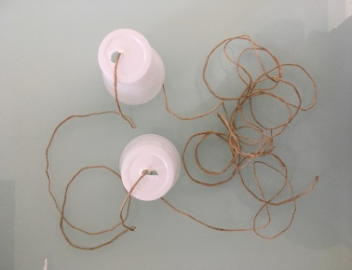
Oko dvije stolice zavežemo špagu i napnemo do stupnja jače zategnutosti.
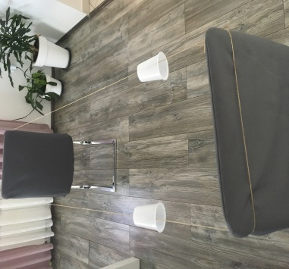
Po dvoje djece upuhuju zrak u smjeru dna čaše i utrkuju se čija će čaša prije stići do kraja špage tj. druge stolice.
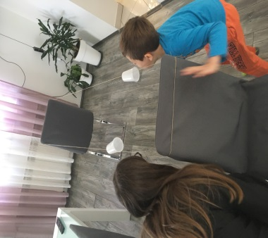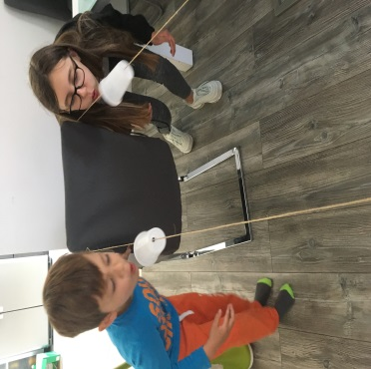
Ova igra prvenstveno kod djece potiče osjećaj zabave, zadovoljstva, ali i kompetitivnosti. Djeca se uče regulaciji svojih osjećaja, čekanja na red, rad i igru u paru. Ujedno se razvija i potiče koordinacija pokreta, ravnoteža i motorika u djeteta.

Vježbajmo zajedno
1. Stanite s rukama ispruženim uz tijelo
Njišite glavom lijevo – desno ( 5 puta )
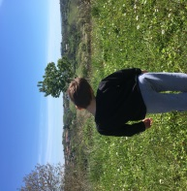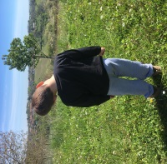
Njišite glavom naprijed – nazad ( 5 puta )
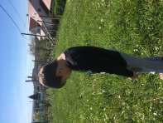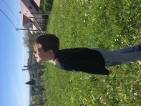
Vježbu ponovite dva puta

2. Napravite krov iznad glave
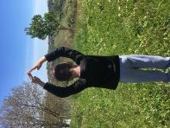
Dignite ruke iznad glave s ispruženim dlanovima
Spojite prste na rukama
Pogledajte jeste li napravili dobar krov rukama
Spustite i protresite ruke
Ponovite pet puta

3. Vjetar njiše granama
Stajati spojenih nogu
Dići ruke u vis
Njihati lijevo – desno gornji dio tijela ( 4 puta )
Njihati se na isti način naprijed – nazad ( 4 puta )
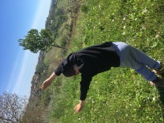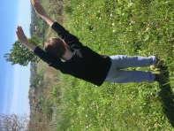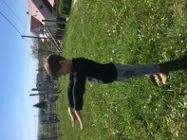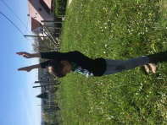
Sve ponovite 4 puta

4. Pogledati kroz noge
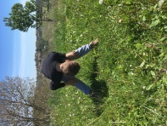
Raširiti noge
Sagnuti se
Pogledati kroz noge
Ponovite 5 puta

5. Čučanj ( 5 puta )
Sjesti , ispružiti noge i leći (5 puta )
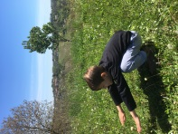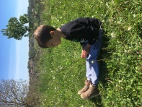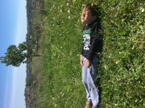

Crtanje – slikanje – kolaž
Maslačak
Neposredno prije likovnog izražavanja promatrati maslačke iz neposredne okoline ( dvorište, vrt, livada i slično ) .
Uočavanje: žuti i bijeli maslačci
Promatrati cvijet maslačka, strukturu maslačkove lampice, ponuditi papire, flomastere, olovke, bojice, vodene boje, kolaž papir, papir iz starih časopisa. Neka se djeca likovno izraze na temelju svojih dojmova i viđenja .

Cilj i zadatci: aktivnošću omogućujemo djeci da samostalno odaberu materijal i način na koji će likovno izraziti svoje dojmove nakon promatranja događaja u prirodi na sebi svojstven način .

Posadimo biljku
Potrebno:
Posuda u koju ćemo saditi biljku
Zemlja
Sjemenke, lukovica ili biljka za presađivanje
Voda
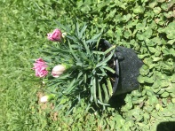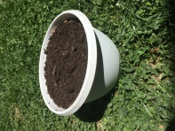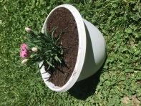
Pripremljenu biljku polako stavimo u zemlju u kojoj smo ranije napravili mjesto za nju. Nakon što smo stavili biljku u zemlju, zagrnemo ju s istom i pritisnemo. Zalijemo i postupak zalijevanja provodimo po potrebama biljke za vlagom.

Nakon sadnje povedite razgovor o tome što je biljci potrebno kako bi narasla. Stavite biljku na mjesto dostupno djetetu, naglasite da će se dijete posebno brinuti ( zalijevati , nadopunjavati zemljom i slično ) o biljci. Tijekom određenog perioda dijete prati i uočava promjene na biljci ( može to i nacrtati ), djetetu će biti posebno zanimljivo ako biljku ( npr, sjemenke graha ) posadite u staklenu posudu, gdje će dijete moći promatrati što se događa u zemlji ( razvoj korijena i iznad zemlje ) kasnije možete presaditi u vrt .
Ciljevi i zadatci: ovom aktivnošću djeca se uključuju u rad odraslih što ih posebno veseli i stvara bolju sliku o sebi, također razvijaju spoznaju o rastu bilja i potrebu ljudi da se brinu o njima.

